SYSTEM RHOMBUS mit neuem Design

Rhombus-Sichtschutz in Lärchenoptik – dauerhaft farbecht
Das Rhombusdesign ist ein Klassiker für Sichtschutzzäune im Außenbereich. Als Material besonders beliebt ist Lärchenholz. Das Problem: Bereits nach wenigen Monaten vergraut das natürliche Produkt und sieht häufig nicht mehr schön aus. Anders Sichtschutzelemente aus Rhombusprofilen im neuen Design Lärche von Brügmann TraumGarten.

Dortmund (prc) – Zur Gartensaison 2019 hat Brügmann TraumGarten seinen SYSTEM Sichtschutzbaukasten um Elemente in der beliebten Rhombus-Optik erweitert. Das Farbspektrum umfasste moderne Farbtöne in Silber und Anthrazit. Nun wird das Sortiment um das Design Lärche erweitert – eine echte Alternative für diejenigen, die den klassischen Holzlook bevorzugen. Die Lärche-Optik-Profile haben zudem einen entscheidenden Vorteil gegenüber Echtholz: Sie vergrauen nicht. „Natürliches Lärchenholz verwittert innerhalb der ersten vier Monate und sieht in der Regel erst nach ein bis zwei Jahren wieder attraktiv aus“, sagt Ralf Engelhardt, Geschäftsführer von Brügmann TraumGarten. Das farbbeschichtete Aluminium ist dagegen dauerhaft resistent gegen Witterungseinflüsse. Farbveränderungen werden so vermieden. Zugleich kann sich das Metallprofil nicht verziehen, ist besonders pflegeleicht – es genügt in der Regel ein Abwischen mit einem feuchten Tuch – und dauerhaft streichfrei.

Standardgrößen oder auf Maß

Ein Rhombus-Zaunfeld besteht aus 30 einzelnen Profilen mit einer Höhe von 180 Zentimetern und einer Breite von 60 oder 180 Zentimetern. Die Profile können je nach Bedarf maßgenau gekürzt und in der Höhe flexibel angepasst werden. Zudem lassen sie sich mit anderen Zaunelementen der SYSTEM Serie ganz nach Wunsch kombinieren.

Für einen direkten Zugang zum Garten stehen Einzel- und Doppeltore zur Verfügung. Diese können auf Bestellung ab Werk maßgenau angefertigt werden. So lässt sich für jeden Garten ein exakt passender Sichtschutz in Lärchenoptik gestalten.

Weitere Informationen sind im Internet unter www.traumgarten.de und bei Brügmann TraumGarten GmbH, Kanalstraße 80, 44147 Dortmund, Telefax: (0231) 99 86-289, E-Mail: kontakt@traumgarten.de erhältlich.

Über „Brügmann TraumGarten“

Die 1998 gegründete Brügmann TraumGarten GmbH ist einer der führenden Anbieter von Produkten und Systemen für Garten-, Terrassen- und Balkongestaltung. Der Schwerpunkt des Sortiments liegt auf pflegeleichten und modernen Outdoorprodukten aus WPC, Aluminium, Glas, Keramik, ACP, Metall, Poly-Rattan und Textilen sowie auf kesseldruckimprägnierten Holzprodukten, Nadelhölzern und Bambus.

Brügmann TraumGarten ist nachhaltiges, ressourcenschonendes Wirtschaften wichtig, daher werden exotische Holzarten nur aus zertifizierten Regionen eingesetzt und soweit technisch möglich Recycling-Kunststoffe verwendet. Das Unternehmen beschäftigt am Firmensitz im Dortmunder Hafen 80 fest angestellte Mitarbeiter.

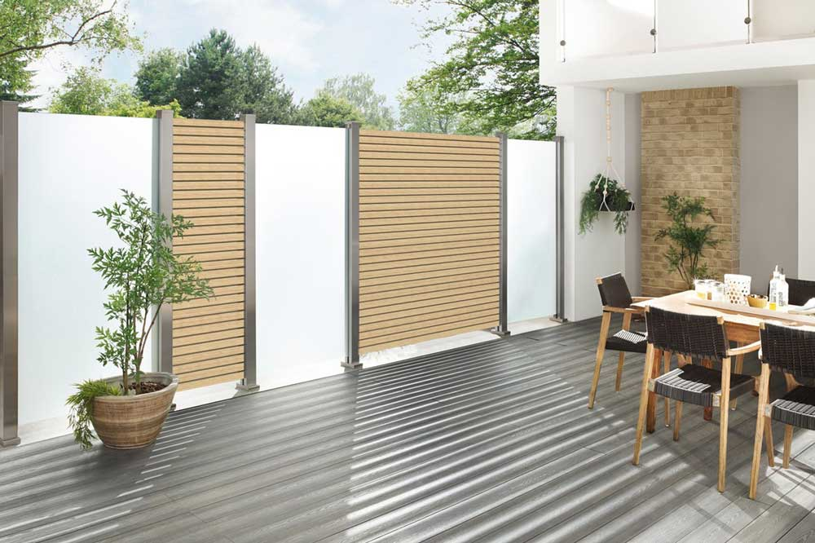
BU: Brügmann TraumGarten bietet das beliebte Rhombusprofil nun im Design Lärche an. Das farbbeschichtete Aluminium ist dauerhaft resistent gegen Witterungseinflüsse, sodass kein Vergrauen möglich ist. Bild: tdx/Brügmann TraumGarten

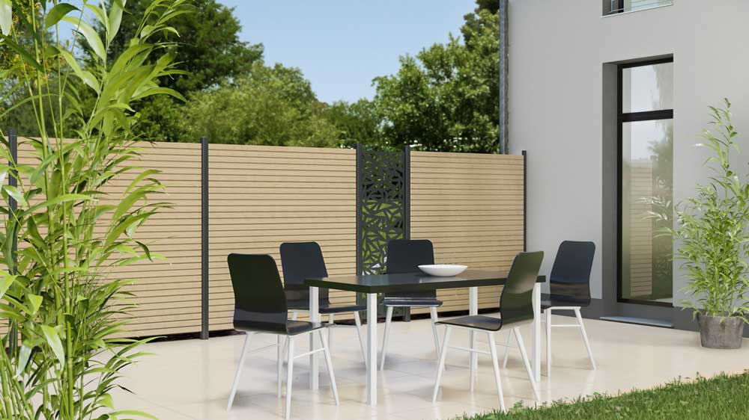
BU: Natürliches Lärchenholz verwittert innerhalb der ersten vier Monate und sieht in der Regel erst nach ein bis zwei Jahren wieder attraktiv aus. Die pulverbeschichteten Lärche-Optik-Sichtschutzelemente des SYSTEM RHOMBUS sind damit eine echte Alternative für diejenigen, die den klassischen Holzlook bevorzugen.
Bild: tdx/Brügmann TraumGarten

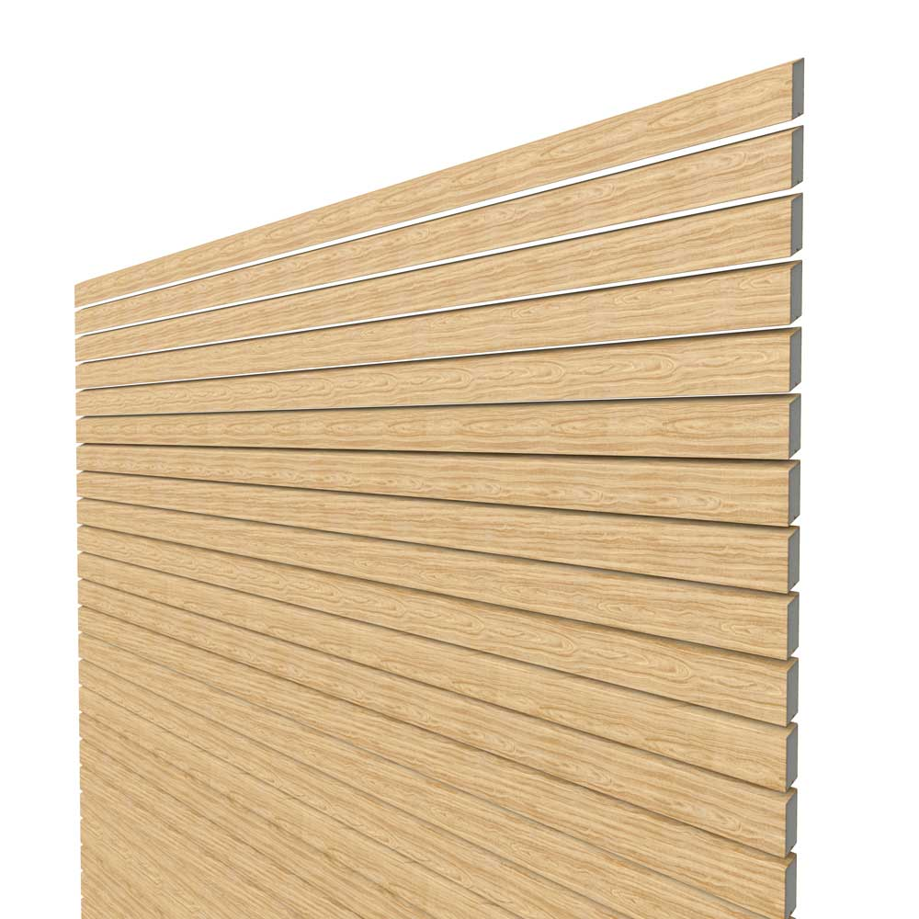
BU: Typisch für die Rhombusoptik sind die schrägen Profile und der Lichtspalt dazwischen. Licht und Blick werden so in unterschiedliche Richtungen geführt, wodurch ein optisch reizvoller Effekt entsteht.
Bild: tdx/Brügmann TraumGarten

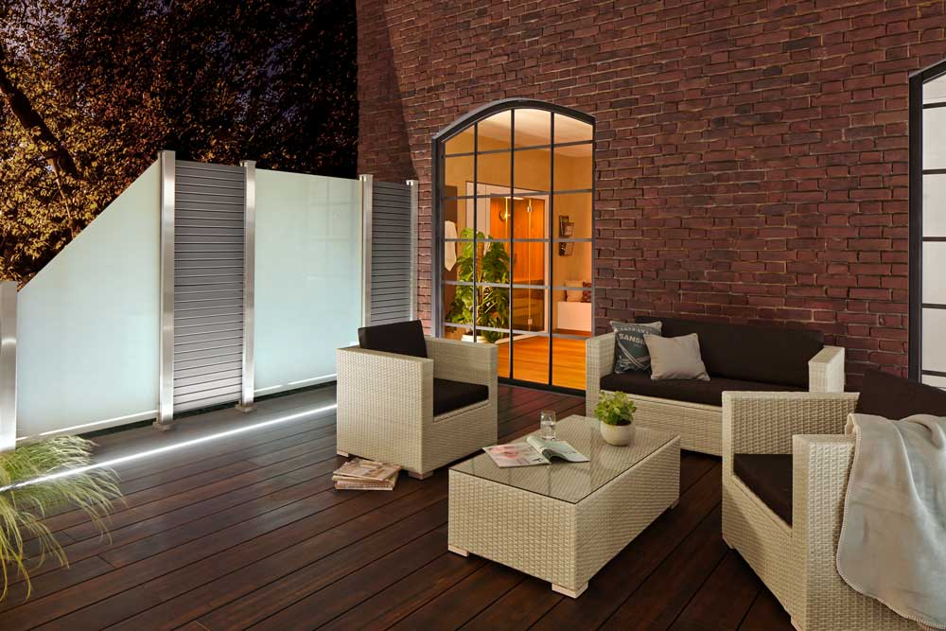
BU: Die SYSTEM RHOMBUS Elemente können mit allen anderen SYSTEM Elementen kombiniert werden – hier mit dem SYSTEM Glas in matt.
Bild: tdx/Brügmann TraumGarten

Abdruck honorarfrei – Beleg erbeten

Ansprechpartner für die Redaktionen
PR Company GmbH
Domenic Liebing
Werner-von-Siemens-Str. 6
D-86159 Augsburg
Tel (08 21) 258 93 00
Fax (08 21) 258 93 01,
E-Mail: dliebing@prcompany.de

